ĐIỀU TRỊ GÃY KHUNG CHẬU VÀ Ổ CỐI
1. ĐẠI CƯƠNG:
Gãy khung chậu có thể chỉ đơn thuần gãy xương hoặc phối hợp với các tổn thương khác nơi vùng chậu như tiết niệu, ống tiêu hóa, thần kinh và mạch máu, và kể cả các tổn thương da rộng. Các gãy khung chậu mà có tổn thương phối hợp vùng chậu thường là các loại gãy xương loại mất vững. Các gãy khung chậu có tổn thương phối hợp thường có biến chứng huyết động học, gây tụt huyết áp có tỷ lệ tử vong cao do nguyên nhân xuất huyết, hoặc di chứng của choáng kéo dài hoặc biến chúng của truyền máu khối lương lớn. Theo tài liệu nước ngoài, các tổnthương phối hợp chiếm khoảng 10%, và tỷ lệ tử vong của nhóm này là 33%
1.1 NGUYÊN NHÂN
• Gãy khung chậu và ổ cối thường do cơ chế chấn thương mạnh, ở nước ta hầu hết do tai nạn giao thông.
• Đối với gãy khung chậu, có thể do té cao đập một bên cánh chậu xuống mặt đường hoặc té cao mà chống một hoặ hai chân.
• Đối với gãy ổ cối có thể do cơ chế chấn thương trực tiếp từ mấu chuyển lớn đè vào ổ cối, hay gián tiếp từ chỏm xương đùi thúc vào ổ cối.
1.2 PHÂN LOẠI GÃY KHUNG CHẬU
Loại gãy xương chậu có liên quan đến lực tác động gây gãy xương, và lực tác động thì liên quan đến cơ chế chấn thương. Lực tác động có 4 loại chính:
• Tổn thương do lực ép từ trước ra sau. Viết tắt là APC (Anterior-posterior compression
• injuries). Gây tổn thương mở quyển sách.
• Tổn thương do lực ép bên. Viết tắt là LC (Lateral compression injuries). Gây tổn thương khép quyển sách.
• Tổn thương do lực xé dọc. Viết tắt là VS (Vertical shear injuries). Một bên cánh chậu bị di lệch lên trên.
• Tổn thương do cơ chế phối hợp. Viết tắt là CM (Combined mechanical injuries)
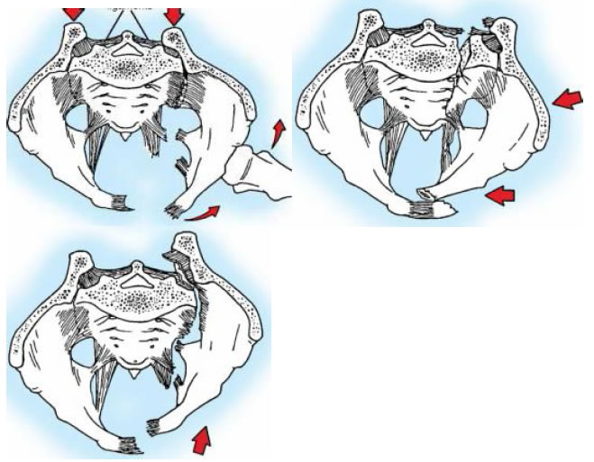
Hình 1: A, Tổn thương kiểu mở quyển sách. B, Tổn thương kiểu khép quyển sách. C, Tổnthương do lực xé dọc
Về phân loại gãy khung chậu, hiện lưu hành có 3 phương pháp. Đó là phân loại của Marvin Tile, phân loại của AO và phân loại của Young và Burgess. Ba phân loại này cũng không khác nhau nhiều. Sau đây chúng tôi xin mô tả sơ lượt phân loại của M.Tile. Theo phân loại của Tile, gãy khung chậu chia làm 3 loại: Loại A, gãy vững . Loại B, gãy mất vững một phần. Loại C, mất vững hoàn toàn.
• Loại A: gãy một phần xương chậu, không tổn thương hệ thống dây chằng nên khung chậu không bị mất vững.
• Loại B: Tổn thương hoàn toàn xưong và dây chằng phía trước, và tổn thưong không hoàn toàn thành phần xương và dây chằng phía sau. Do đó, chỉ mất vững đối với động tác xoay trong và xoay ngoài, còn vững với biến dạng lên trên.
• Loại C: Tổn thương hoàn toàn cấu trúc xương và dây chằng cả phía trước và phía sau.. Do đó mất vững với chuyển động xoay trong và ngoài cũng như di động lên trên.
Phân loại gãy khung chậu hở:
Gãy hở khung chậu chiếm tỷ lệ 4% các gãy khung chậu nói chung. Tỷ lệ tử vong của gãy khung chậu hở khá cao, từ 25-50%. Gãy hở khung chậu được định nghĩa như là sự thông thương giữa ổ gãy với da, ống tiêu hóa và với đường tiết niệu.
Phân loại gãy hở khung chậu theo Jones liên hệ với yếu tố vững hay mất vững của khung chậu và yếu tố có thông với trực tràng hay không.
• Gãy hở độ 1: khung chậu còn vững, tỷ lệ tử vong thấp.
• Gãy hở độ 2: Khung chậu mất vững nhưng không thông với trực tràng., tỷ lệ tử vong khoảng 33%.
• Gãy hở độ 3: Khung chậu mất vững, ổ gãy thông với trực tràng, tỷ lệ tử vong 50%.
Khi có thông với trực tràng cần thiết phải mở đại tràng ra da sớm để góp phần giảm tỷ lệ tử vong.
2. ĐÁNH GIÁ BỆNH NHÂN
2.1 Bệnh Sử
Bệnh nhân bị một chấn thương do tại nạn gia thông, tai nạn lao động.
2.2 khám lâm sàng Khám Khung chậu:
- Sưng nề tụ máu vùng gãy xương.
- Bất lực vân động: không nâng được chân lên khỏi giường.
- Nhìn dấu tụ máu, biến dạng của khung chậu, dấu hiệu ngắn chi. Khi nằm bàn chân có biến dạng xoay ngoài hay xoay trong
- Ép và bửa cánh chậu gây đau và dấu hiệu mất vững của cánh chậu
Khám ổ cối:
- Không co gấp đùi vào bụng được,bất lực vận động,đau nhiều ở vùng gãy nếu sưng nề lớn.
- Gỏ-ấn đau tại chỗ: ụ ngồi-gai chậu trước trên-trước dưới-xương cùng-xương cụt.
- ép bữa khung chậu đau.
- Thăm âm đạo-trực tràng đau: trong gãy xương cùng,ngành mu- chậu.
Cận lâm sàng:
X -quang khung chậu, CT khung chậu, ổ cối, siêu âm bụng. Công thức máu,
3. CHẨN ĐOÁN:
3.1 Chẩn Đoán Xác Định
Dựa vào:
Khám bệnh sử: để biết cơ chế chấn thương, biết hướng lực tác động vào khung chậu Khám lâm sàng Cận lâm sàng
3.2 Chẩn Đoán Phân Biệt:
Đụng giập phần mềm khung chậu
Trật khớp háng
Gãy cổ xương đùi
4 . NGUYÊN TẮC ĐIỀU TRỊ:
4.1. Mục Đích Điều Trị:
- Trong cấp cứu: Điều trị chống choáng bằng bù máu, huyết thanh và dịch truyền. Cố định xương gãy để giảm đau
- Điều trị xương gãy: để tái lập lại tương thích của khớp háng và khớp cùng chậu, cố định xương gãy tương đối chắc chắn để có thể tập luyên sớm để phục hồi cơ năng đi lại.
4.2. Điều Trị Cụ Thể:
Đối với các gãy khung chậu và ổ cối ít di lệch, có thể điều trị bằng phương pháp bảo tồn, bằng cách nằm nghỉ tại giường, kết hợp tập vận động tại chỗ.
- Cố định ngoài khung chậu: được dùng phẫu thuật khi có 4 chỉ định:
Hồi sức - Cố định tạm - Cố định thật sự - Kết hợp với các phương pháp khác.
- Kết hợp xương bằng Nẹp vít:
Đối với các gãy có di lệch, cần phải được phẫu thuật để nắn chỉnh di lệch của xương và khớp, sau đó kết xương bằng nẹp vít
4.3. Điều trị hổ trợ: Tập vật lý trị liệu, đối với người lớn hơn 50 tuổi cần phối hợp điều trị chống loãng xương
5. THEO DÕI VÀ TÁI KHÁM:
Bênh nhân sau khi điều trị ổn định, cho xuất viện và hẹn tái khám theo dõi ngoại trú, sau 3 tuần, trong 2 tháng. Sau đó khám lại mỗi 4 tuần trong 4 tháng tiếp. Sau đó 6 tháng khám một lần.

